La explotación de los yacimientos de uranio de Retortillo y Santidad es plenamente rentable
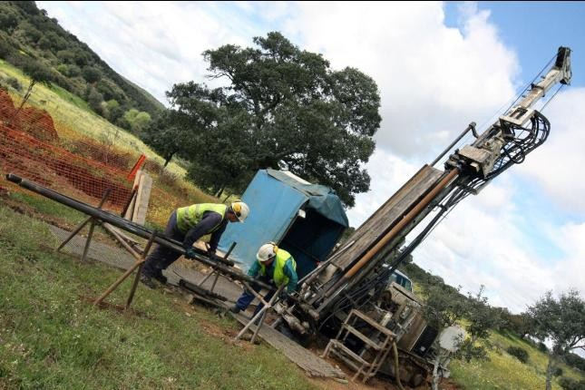
Trabajos sobre el terreno de Berkeley en Retortillo y Santidad
Resultado del estudio preliminar de viabilidad de la fase 1 del Proyecto Salamanca 1, 100% propiedad de Berkeley (Retortillo y Santidad)
Tras el comunicado del 13 de diciembre de 2011, Berkeley Resources Limited (en adelante, "Berkeley" o "la empresa") se complace en anunciar los resultados del Estudio de Viabilidad Preliminar del proyecto Salamanca 1, 100% propiedad de Berkeley, y que incluye únicamente los yacimientos de Retortillo y Santidad. El Plan de Explotación desarrollado a partir de los datos de este Estudio se ha presentado a las autoridades regionales de Castilla y León, de acuerdo con la normativa que rige la obtención de permisos y licencias. El proceso para la obtención de permisos se está desarrollando de acuerdo con lo previsto y la empresa espera que finalice dentro del plazo de 18 meses, señalado con anterioridad al mercado de valores. El Estudio de Viabilidad Preliminar (que será completado una vez que finalice la fase de información pública del Estudio de Impacto Ambiental) fue compilado por Berkeley, con la colaboración de un grupo de consultores encabezado por PPM Solutions, en Australia. Este ha servido de base para el Proyecto de Explotación llevado a cabo por la empresa española CRN Consultores.
Tal y como también se señalaba en el comunicado hecho público el 13 de diciembre, en julio se inició en Retortillo un programa de 10.000 sondeos de RC con el objetivo de incrementar los niveles de confianza en los recursos de mineral de Retortillo. Tal y como se ha indicado, los cálculos, basados principalmente en e-grades y en el método de modelo de bloques de zona empleado en los yacimientos de las Reservas del Estado (que combina el kriging y el inverso del cuadrado de la distancia), mostraron que lo cálculos originales de 2007 (basados en un fracción recuperada con el método del inverso del cuadrado de la distancia) sobreestimaron los recursos. Berkeley está en condiciones de confirmar que el porcentaje de esa sobreestimación de recursos es inferior al 12% anunciado en el comunicado de 13 de diciembre de 2011. Así, el total de los recursos propiedad de Berkeley en un 100% asciende a 28.7 Mlbs, únicamente con un 9.5% de diferencia con respecto a los recursos de 31.7Mlbs evaluados en el año 2008, lo cual es una diferencia normal e insignificante cuando se hace este tipo de conversión de recursos en indicados que posteriormente serán reservas explotables. Tal y como se detalla seguidamente, con esos recursos de 28,7 Mlbs la explotación de los yacimientos es plenamente rentable. Con el presente comunicado se incluye información de los recursos de los yacimientos 100% propiedad de Berkeley.
Debe tenerse en cuenta que el Estudio de Viabilidad Preliminar, objeto de resumen en el presente documento, base del Plan de Explotación presentado a las autoridades regionales, se limita únicamente a la primera fase del Proyecto Salamanca 1. Ante esto, la empresa es consciente de que la valoración económica
presentada a continuación, aunque sólida, puede incrementarse a medida que los restantes yacimientos de Salamanca 1 se incorporen al proyecto, y cuyo mineral será tratado en la instalación de proceso centralizada de Retortillo. Estos se incorporarán una vez se hayan completado los análisis metalúrgicos y geológicos
adicionales que se llevarán a cabo durante 2012. En este año, Berkeley realizará trabajos de exploración en los permisos 100% propiedad de la empresa, y que ofrecen importantes perspectivas.
Datos obtenidos de los resultados del Estudio de Viabilidad Preliminar del proyecto Salamanca 1, 100% propiedad de Berkeley (Retortillo y Santidad)
• Producción:
- Vida de la mina: 10 años (en producción)
- U3O8 producido: 11,5 Mlbs (1,42 Mlbs/año de media durante los primeros 6 años)
• Datos económicos:
- CAPEX durante la vida de la mina: 83,7 M€
- CAPEX anterior a la puesta en marcha: 62,5 M€ (contingencias incluidas)
- Total costes (Royalties incluidos): 30,3 USD/lb - VAN: 136,2 M$ (USD)*
- TIR: 47%*
- Período de Retorno: 1,9 años*
(* Se utiliza una tasa de cambio de 1,32US$/€; el precio del uranio se establece en US$65/lb; la tasa de de

